Бюджет для граждан
к решению Совета Канаевского муниципального образования №34 от 25 декабря 2017 года « О бюджете Канаевского муниципального образования на 2018 год »

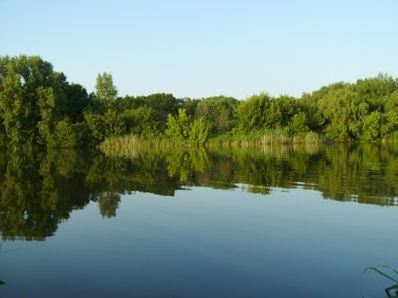

Уважаемые жители Канаевского муниципального образования.
Одной из главных задач бюджетной политики является обеспечение прозрачности и открытости бюджетного процесса. Для привлечения большого количества граждан к участию в обсуждении вопросов формирования бюджета района и его исполнения разработан «Бюджет для граждан».
«Бюджет для граждан» предназначен прежде всего для жителей , не обладающих специальными знаниями в сфере бюджетного законодательства. Информация «Бюджет для граждан» в доступной форме знакомит граждан с основными характеристиками бюджета Канаевского муниципального образования.
Бюджетный процесс - ежегодное формирование и исполнение бюджета
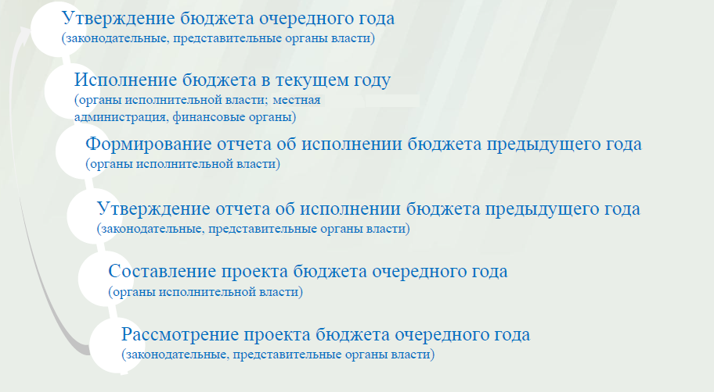
Что такое бюджет?
Бюджет – это план доходов и расходов на определенный период.

Бюджет Канаевского муниципального образования тыс. руб.
Показатели | Отчет  2016 год | Оценка 2017 год | План  2018 года
Доходы, в том числе | 2064,7 | 2164,8 | 2841,5
Налоговые, неналоговые доходы | 1931,0 | 2008,1 | 2697,4
Безвозмездные поступления | 133,7 | 156,7 | 144,1
Расходы, в том числе | 1628,5 | 2157,0 | 2841,5
Общегосударственные вопросы | 1408,0 | 1826,9 | 1810,6
ЖКХ | 98,9 | 182,7 | 156,4
Национальная экономика | 0 | 14,4 | 40,0
Национальная оборона | 63,0 | 67,7 | 67,1
Другие расходы | 58,6 | 65,3 | 767,4
Баланс (доходы-расходы)  (-)Дефицит или профицит(+) | 436,2 | 7,8 | 0

Зачем нужны бюджеты?
Для выполнения своих задач муниципальному образованию необходим бюджет, который формируется за счет сбора налогов и безвозмездных поступлений направляемых на финансирование бюджетных расходов.
Основные характеристики бюджета
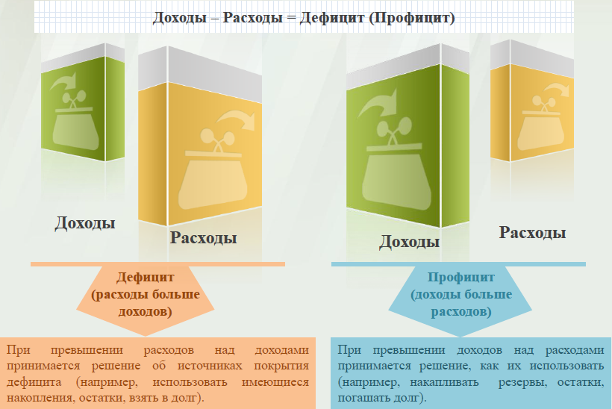
Дефицит и профицит
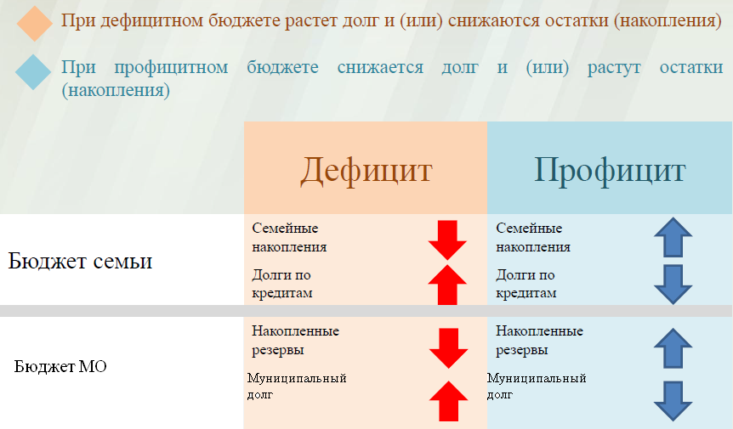

Доходы бюджета
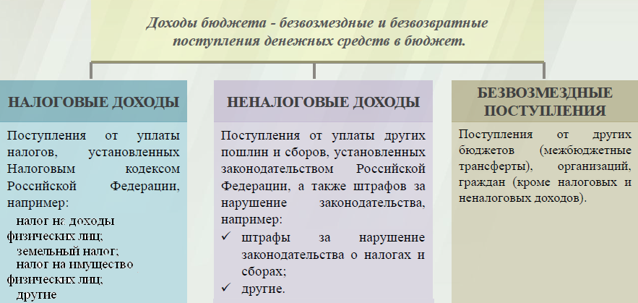

Межбюджетные трансферты - основной вид безвозмездных перечислений
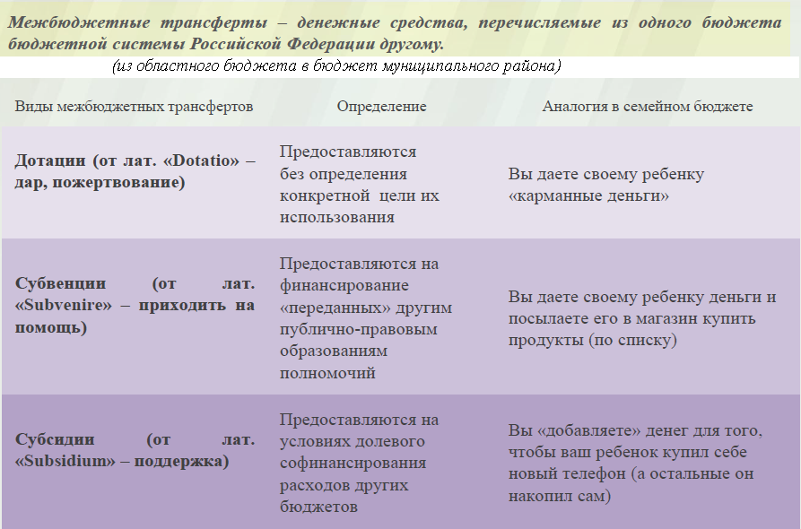

Федеральные, региональные и местные налоги
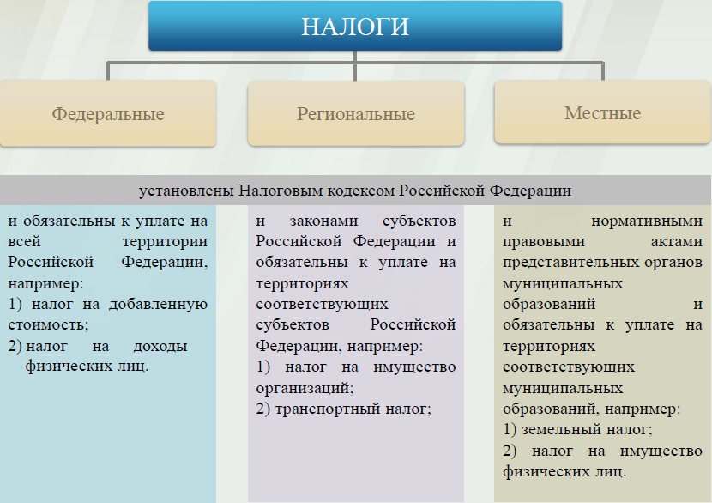

Налоги, зачисляемые в бюджет муниципального образования в 2018 году
Налог на доходы физических лиц | Налог на имущество физических лиц | Земельный налог
3 % 100 % 100 %

Местный бюджет

Структура доходов бюджета Канаевского муниципального образования
тыс. руб.
Наименование доходов | Отчет  2016 год | Оценка 2017 год | План  2018 года
Налоговые доходы всего: | 1903,1 | 2007,1 | 2484,6
в том числе
налог на доходы физических лиц | 101,7 | 145,0 | 190,0
единый сельскохозяйственный налог | 157,5 | 299,1 | 317,6
налог на имущество физических лиц | 128,8 | 125,0 | 250,0
земельный налог | 1515,1 | 1430,0 | 1720,0
госпошлина |  | 8,0 | 7,0
Неналоговые доходы всего: | 27,9 | 1,0 | 212,8
в том числе
аренда имущества | 2,4 | 1,0 | 2,4
доходы поступающие в порядке возмещения расходов, понесенных от эксплуатации имущества | 1,7
доходы от продажи материальных и нематериальных активов |  |  | 207,4
штрафы, санкции и возмещение ущерба | 23,8 |  | 3,0
Безвозмездные поступления всего: | 133,7 | 156,7 | 144,1
в том числе
дотации бюджетам субъектов Российской Федерации и муниципальных образований | 70,7 | 89,0 | 77,0
субвенции бюджетам субъектов Российской Федерации и муниципальных образований | 63,0 | 67,7 | 67,1
Итого доходов: | 2064,7 | 2164,8 | 2841,5
Структура доходов
В 2016 году доходы составили – 2064,7 тыс. руб.

Оценка доходов в 2017 году составила – 2164,8 тыс. руб.

Доходы бюджета в 2018году составят – 2841,5 тыс. руб.

Доходы бюджета Канаевского муниципального образования
в расчете на 1 жителя
( численность населения Канаевского муниципального образования
на 01.01.17г. 1386 человек)
руб.
Наименование доходов | 2016 год  отчет | 2017 год оценка | 2018 год проект
Доходы всего, в том числе : | 1490,0 | 1562,0 | 2050,0
налоговые и неналоговые доходы | 1393,0 | 1449,0 | 1946,0
безвозмездные поступления | 97,0 | 113,0 | 104,0

Налоговые и неналоговые доходы бюджета муниципального образования прогнозируются в сумме 2697,4. рублей.
Основными бюджетообразующими доходами бюджета муниципального образования являются земельный налог, единый сельскохозяйственный налог и налог на имущество физических лиц .

РАСХОДЫ.
Расходы бюджета – выплачиваемые из бюджета денежные средства.

В каких единицах измеряются параметры бюджетов
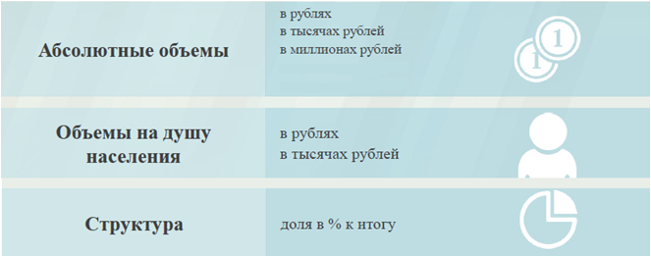
Расходы по основным функциям муниципального образования.
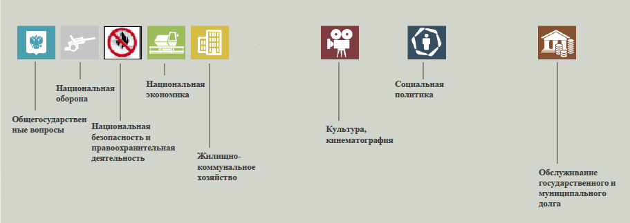
Структура расходов бюджета Канаевского муниципального образования по разделам в 2016-2018 годах.
%
Раздел | Наименование | 2016г | 2017г | 2018г
1 | Всего | 100 | 100 | 100
01 | Общегосударственные вопросы | 86,5 | 84,7 | 63,7
02 | Национальная оборона | 3,9 | 3,1 | 2,4
04 | Национальная экономика | 0 | 0,7 | 1,4
05 | Жилищно-коммунальное хозяйство | 6,1 | 8,5 | 5,5
08 | Культура, кинематография | 0,2 | 0,2 | 24,9
10 | Социальная политика | 3,3 | 2,8 | 2,1

Расходы бюджета Канаевского муниципального образования по основным разделам на душу населения
руб.
Раздел | Показатель | 2016г | 2017г | 2018г
05 | Жилищно-коммунальное хозяйство | 69,9 | 131,8 | 112,8
08 | Культура, кинематография | 2,9 | 3,8 | 510,4
10 | Социальная политика | 38,6 | 43,3 | 43,3
01 | Содержание работников органов местного самоуправления | 996,5 | 1318,1 | 1306,3
 | Итого расходы местного бюджета | 1152,5 | 1556,3 | 2050,1

руб.

Расходы бюджета Канаевского муниципального образования запланированы на 2018 год в сумме 2841,5 тыс. руб. Общий объем и структура расходов представлена в следующей форме:
тыс. руб.
Расходы |  | Отчет  2016 год | Оценка 2017 год | План  2018 года
Общегосударственные  вопросы |  | 1408,0 | 1826,9 | 1810,6
Национальная оборона |  | 63,0 | 67,7 | 67,1
Национальная экономика |  | 0 | 14,4 | 40,0
Жилищно-коммунальное хозяйство |  | 98,9 | 182,7 | 156,4
Культура, кинематография |  | 4,1 | 5,3 | 707,4
Социальная политика |  | 54,5 | 60,0 | 60,0
Обслуживание государственного муниципального долга |  | 0 | 0 | 0
ИТОГО расходов: |  | 1628,5 | 2157,0 | 2841,5

Диаграмма (Доля протяженности автомобильных дорог общего пользования местного значения, не отвечающих нормативным требованиям, в общей протяженности автомобильных дорог общего пользования местного значения в целом по муниципальному образованию.)

